Številka:

Datum: 16. 4. 2021

Zadeva: Pojasnilo o uvrščanju kombiniranih in drugih motornih vozil v kombinirano nomenklaturo

Kot prvo bodo predmet pojasnila kombinirana vozila, ki omogočajo prevoz oseb in blaga. Razlikujemo kombinirana vozila, ki imajo odprt tovorni prostor ločen od prostora za prevoz oseb (pick-up, poltovorno) in zaprta enoprostorna kombinirana vozila (van, dostavno). Obravnavali bomo kombinirana vozila, ki lahko prevažajo več kot tri in največ devet oseb vključno z voznikom.

- Kombinirano vozilo, ki se ne smatra kot enoprostorno vozilo za prevoz blaga in se uvršča pod tarifno številko 8704.
Takšno kombinirano motorno vozilo ima v prvi in drugi vrsti po tri sedeže zaradi tega ima vozilo šasijo in keson izven dimenzij vozil za prevoz oseb in se ne smatra kot enoprostorno vozilo, za prevoz oseb.

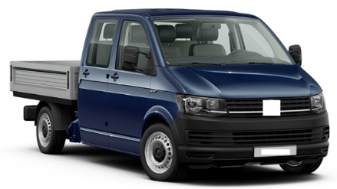

Podatki, ki jih potrebujemo:
- število sedežev v prvi in drugi vrsti;
- odprt keson s premičnimi stranicami.

Ostali podatki, ki jih potrebujemo za uvrstitev znotraj tarifne številke 8704:
- vozila z batnim motor z notranjim zgorevanjem na vžig s kompresijo (dizelskim ali poldizelskim):
- bruto masa;
- prostornina cilindrov v cm3;
- novo ali rabljeno vozilo.

- Vozila z batnim motorjem z notranjim zgorevanjem na vžig s svečko:
  - bruto masa;
  - prostornina cilindrov v cm3;
  - novo ali rabljeno vozilo.

- Vozila tipa pol tovornjak (Pic – up), ki se uvršča pod tarifno številko 8704.
Tukaj lahko ločimo tri skupine vozil z nezložljivimi bočnimi stranicami in premično zadnjo stranico.

  - vozila, ki imajo več kot dve osi;

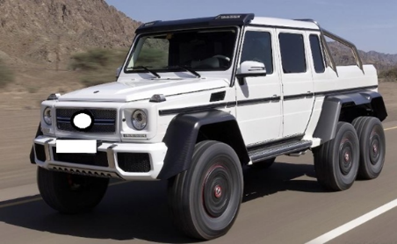

Podatki ki jih potrebujemo:
- število osi;
- nezložljive bočne stranice.

  - vozila, ki imajo dvojna kolesa na zadnji osi

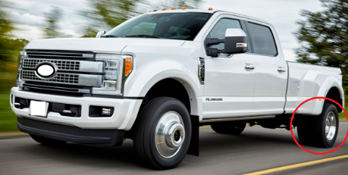

Podatki ki jih potrebujemo:
- število koles na zadnji osi;
- nezložljive bočne stranice.

2.3 vozila kjer je uvrstitev odvisna od razmerja največje notranje dolžine tal v prostoru za prevoz blaga in medosne razdalje. Če je največja dolžina tal tovornega prostora večja od 50 % medosne razdalje se vozilo uvrsti pod tarifno številko 8704, kot vozilo za prevoz blaga.

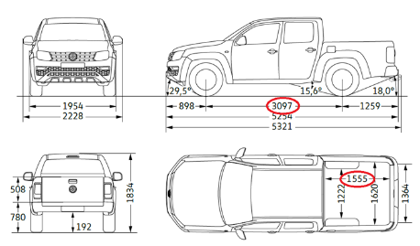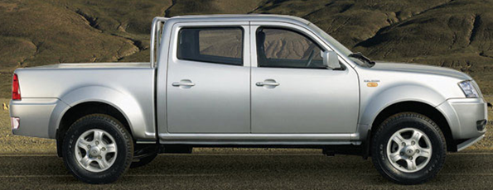

Podatki ki jih potrebujemo.
- medosna razdalja in dolžina tal tovornega prostora;
- nezložljive bočne stranice.

- Dostavna vozila, ki se uvršča pod tarifno številko 8704.
Vozila tipa „dostavno vozilo“, ki imajo eno vrsto sedežev ter nimajo stalnih pritrdilnih točk in opreme za namestitev sedežev in varnostne opreme v zadnjem delu vozila, je potrebno uvrstiti pod tarifno številko 8704, ne glede na to, ali ima stalno steno ali pregrado med prostorom za osebe in prostorom za tovor ter okna na bočnih stenah ali ne. Omenimo nekaj primerov vozil, ki so primerna za prevoz blaga.

  - vozila, ki so konstrukcijsko podobna osebnim avtomobilom, imajo dvoje vrat z okni, sedeža za voznika in sopotnika. Za njima je nameščena fiksna pregrada, ki loči prostor za blago, v katerem ni možno namestiti sedežev, varnostnih naprav in nima elementov ugodja (npr. talne in stenske obloge, prezračevanje, razsvetljava, pepelniki).

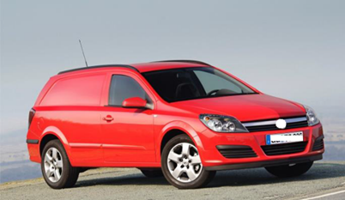

Podatki ki jih potrebujemo.
- zadaj ni pritrdilnih mest za sedeže;
- zadaj ni pritrdilnih mest za varnostne naprave;
- zadaj ni elementov ugodja;
- zadaj ni bočnih oken;
- ima fiksno pregrado.

  - vozilo brez bočnih in zadnjih oken, ki ima ena ali več drsnih, krilnih ali dvižnih vrat.

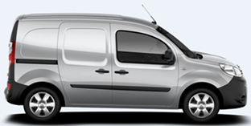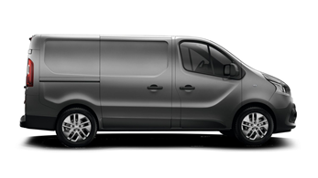

Podatki ki jih potrebujemo:
- zadaj ni bočnih oken;
- zadaj lahko ima pritrdilna mesta za sedeže;
- zadaj lahko ima pritrdilna mesta za varnostne naprave.

  - kombinirano enoprostorno vozilo ima samo eno vrsto sedežev, lahko ima ali ne varnostno pregrado in lahko ima ali nima okna na bočnih stranicah.

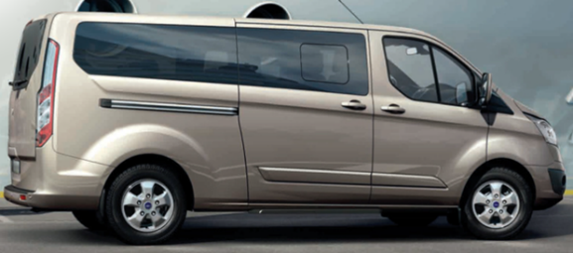

Podatki ki jih potrebujemo:
- zadaj ni pritrdilnih mest za sedeže;
- zadaj ni pritrdilnih mest za varnostne naprave;
- prisotnost varnostne pregrade ali vmesne stene ni merodajna.

  - Kombinirano enoprostorno vozilo s podaljšano kabino za prevoz oseb in blaga. Na boku vozila v prostoru za voznikom so vrata s stekli oziroma okna na bočni površini v delu namenjenem osebam in fiksno zaprte stranice v delu za blago.
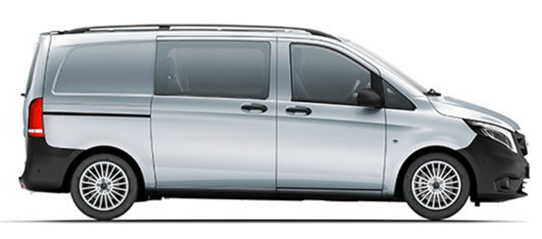

Podatki ki jih potrebujemo.
- zadaj ni pritrdilnih mest za sedeže;
- zadaj ni pritrdilnih mest za varnostne naprave;
- zadaj ni elementov ugodja;
- položaj pregrade ni merodajen.

- Kompaktno športno terensko vozilo (SUV), ki se uvršča pod tarifno številko 8703.
Vozilo ima enoten prostor za prevoz oseb in blaga. V vozilu je ena vrsta z dvema sedežema in pet vrat z okni. Vozilo ima pritrdilne točke za sedeže in varnostno opremo ter elemente udobja. Pregrada se preprosto odstrani.

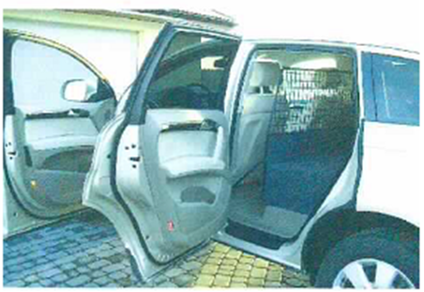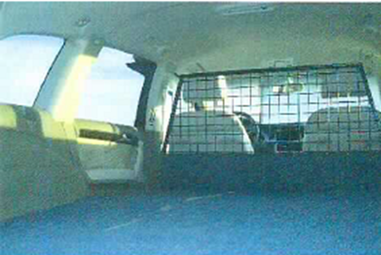

Podatki ki jih potrebujemo.
- zadaj ima pritrdilna mesta za sedeže, ki niso odstranjena ali trajno onesposobljena;
- zadaj ima pritrdilna mesta za varnostne naprave, ki niso odstranjena ali trajno onesposobljena;
- prisotnost fiksnih zadnjih oken;
- prisotnost zadnjih vrat z premičnimi okni;
- prisotnost elementov udobja;
- varnostna pregrada, ki jo je mogoče preprosto odstraniti.

- Terenska vozila za vsak teren (ATV), ki se uvrščajo pod tarifno številko 8701

Tarifna številka 8701 obsegajo tako imenovana „terenska vozila“, ki so namenjena, da se uporabljajo kot traktorji, če imajo vozila vse navedene značilnost:

- krmilo z dvema ročajema, na katera so nameščene ročice za krmiljenje; krmiljenje se izvaja z obračanjem obeh prednjih koles in temelji na avtomobilskem krmilnem sistemu (Ackermanov princip);
- zavore na vseh kolesih;
- samodejna sklopka in vzvratna prestava;
- motor, posebno prirejen za uporabo na težavnem zemljišču in zmožen pri nizkem prenosnem razmerju zagotavljati dovolj moči za vleko priključene opreme;
- moč se prenaša na kolesa prek gredi in ne prek verige;
- pnevmatike imajo globoke profile, ki so prirejeni za neutrjen teren;
- kakršna koli priključna naprava, npr. vlečna kljuka, ki vozilu omogoča, da vleče ali potiska najmanj dvakratno lastno suho težo;
- vlečna zmogljivost vozila zadostuje za vleko prikolice brez zavore, ki je vsaj dvakrat težja od njega. To se lahko dokaže s tehnično dokumentacijo, priročnikom za uporabo, potrdilom proizvajalca ali nacionalnega organa, ki natančno v kilogramih določa vlečno zmogljivost in suho težo terenskega vozila (teža vozila brez kakršnih koli tekočin, potnikov ali tovora).

Če tako imenovana „terenska vozila“ (ATV) nimajo navedenih lastnosti, se uvrstijo pod tarifno številko 8703.

Iz teh tarifnih podštevilk so izvzeti tudi tako imenovani „quads“ (tarifna številka 8703 ali tarifna oznaka KN 9503 00 10, ki zajema igrače na kolesih s pogonom na batni motor z notranjim zgorevanjem. Tako imenovane „quad vehicles“ vozijo otroci in se uvrščajo pod tarifno številko 9503, pod pogojem, da ne presegajo naslednjih omejitev:

- hitrost ne presega 20 km/h;
- neto teža ne presega 50 kg;
- prostornina cilindra ne presega 49 cm3;
- enostopenjski prenosni mehanizem;
- zavorni sistem samo na zadnjih kolesih.

V nasprotju z večino otroških igrač na kolesih, ki se uvrščajo pod to podštevilko so „quad vehicles“ oblikovani za vožnjo po zahtevnem terenu. V primeru, da je katera koli omejitev presežena, se mora „quad vehicle“ uvrstiti pod tarifno številko 8703.

